**Câu 1**: Tạo mảng chứa tên các hình ảnh cần để tạo slide show. Tạo function hiển thị hình ảnh đầu tiên (phần tử đầu tiên của mảng) của slide show bằng cách sử dụng document element innerHTML.

*Gợi ý:*

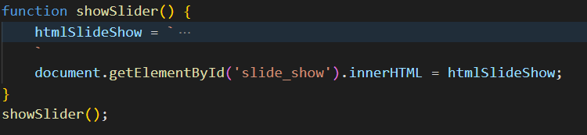

**Câu 2**: Tạo function next(), khi người dùng click vào function này sẽ chuyển sang hình ảnh tiếp theo. Khi click đến hình ảnh cuối cùng sẽ chuyển về hình ảnh đầu tiên.

**Câu 3**: Tạo function pre(), khi người dùng click vào function này sẽ lùi về hình ảnh trước đó. Khi click đến hình ảnh đầu tiên sẽ lùi về hình ảnh cuối cùng.

**Câu 4**: Tạo function play(), khi người dùng click vào function này thì slide show sau 2s sẽ chuyển sang hình kế tiếp, khi đến hình cuối cùng sẽ chuyển đến hình đầu tiên.

*Gợi ý: sử dụng hàm setTimeout()*

**Câu 5**: Tạo function stop(), khi người dùng click vào sẽ dừng slide show lại.

*Gợi ý: sử dụng hàm clearTimeout()*

**Câu 6**: Phiên bản test bug

* Click play(), sau đó click next() hoặc pre()
* Click play() hai lần

Hướng xử lý: sau khi bấm play() hãy disable 3 nút (next, pre, play), chỉ hiển thị nút stop. Sau khi người dùng đã nhấn stop() thì bỏ disable 3 nút trên.